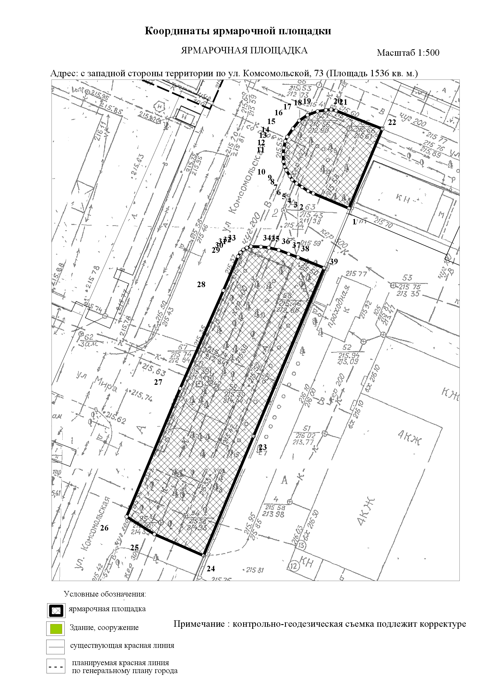

Координаты ярмарочной площадки с западной стороны территории по ул. Комсомольской, 73

Обозначение характерных точек | Координаты
Обозначение характерных точек | Х | У
1 | 399618,19 | 2213544,77
2 | 399621,41 | 2213537,03
3 | 399621,93 | 2213535,89
4 | 399622,77 | 2213534,57
5 | 399623,58 | 2213533,37
6 | 399624,36 | 2213532,41
7 | 399625,17 | 2213531,9
8 | 399626,43 | 2213531,15
9 | 399627,21 | 2213530,76
10 | 399628,29 | 2213530,55
11 | 399629,83 | 2213530,46
12 | 399631,24 | 2213530,61
13 | 399632,68 | 2213530,91
14 | 399633,67 | 2213531,36
15 | 399635,44 | 2213532,59
16 | 399637,18 | 2213533,97
17 | 399638,38 | 2213535,74
18 | 399639,16 | 2213537,93
19 | 399639,46 | 2213539,73
20 | 399639,55 | 2213540,87
21 | 399639,34 | 2213541,95
22 | 399635,38 | 2213551,97
23 | 399618,19 | 2213544,77
+0
1 | 399568,83 | 2213524,03
2 | 399543,01 | 2213513,19
3 | 399547,62 | 2213502,53
4 | 399551,4 | 2213496,47
5 | 399579,15 | 2213508,14
6 | 399600,36 | 2213517,5
7 | 399607,74 | 2213520,68
8 | 399608,61 | 2213521,22
9 | 399609,24 | 2213521,82
10 | 399609,63 | 2213522,57
11 | 399609,9 | 2213523,47
12 | 399609,84 | 2213525,63
13 | 399609,63 | 2213527,34
14 | 399609,15 | 2213529,53
15 | 399608,32 | 2213531,68
16 | 399607,56 | 2213533,7
17 | 399605,25 | 2213539,34
18 | 399568,83 | 2213524,03

